

**Nombre:** Andrea Córdova.

**Fecha:** 06 de Noviembre de 2015.

**TRABAJO EN CLASE**

**Creación de la tabla**

create table datos_inst (

country varchar (80),

iso2 varchar (20),

iso3 varchar (20),

iso_numeric integer,

g_whoregion varchar (80),

year integer,

new_sp integer,

new_sn integer,

new_su integer,

new_ep integer);

\d

\copy datos_inst FROM '/home/Downloads/taller.csv'DELIMITER ',' csv HEADER

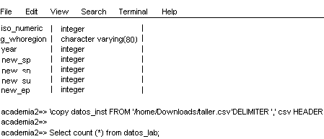

select count (*) FROM datos_inst;

